МКОУ «Самарская СОШ»

Конспект урока по литературному чтению Реальные и
фантастические образы
Юнна Мориц
«Сто фантазий»

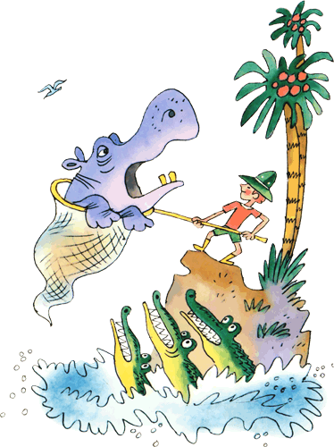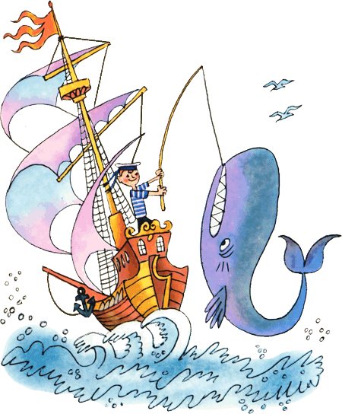

Учитель начальных классов:
Паладьева Татьяна Валерьевна

с. Самарка 2014 г.
Класс: 2
Тип урока комбинированный.
Цели и задачи:
Для учителя:
образовательные задачи: -познакомить детей с произведением и автором; -развивать чувство «художественного слова»; -развитие потребности читать любой текст (художественный и нехудожественный) способов интонирования текста и техник понимания произведения; -развивать способность творческого «видения» смыслов художественного текста;
развивающие задачи: -развитие «чувства художественного слова», литературного вкуса; -развитие коммуникативных способностей; -развитие речи;
воспитательные задачи: -формировать культуру творческого восприятия литературного произведения; -воспитание эстетического отношения к книге как источнику духовности, отражающему многогранность жизни.
Для учеников:
образовательные задачи: - расширять знания детей о жизни и о творчестве Мориц; - учить нравственно-эстетическим ценностям; - развивать навыки плавного чтения; - развивать навыки выразительного чтения;
развивающие: - формировать читательские переживания; - учить сравнивать и сопоставлять;
воспитательные задачи: - прививать любовь к чтению; - осуществлять сотрудничество детей и учителя через коммуникативную деятельность.
Оборудование: ноутбук, интерактивная доска, мультимедийная презентация, аудиозапись стихотворения Ю.Мориц «Сто фантазий», индивидуальные карточки.

Ход урока
- Организационный момент:
- Здравствуйте ребята, садитесь сейчас у нас урок литературного чтения.
Громко прозвенел звонок-
Начинается урок
Наши ушки на макушке,
Глазки хорошо открыты.
Слушаем, запоминаем,
Ни минутки не теряем.
- На парте лежат учебник, дневник.

- Запись домашнего задания:
- Откройте дневники, мы запишем домашнее задание. Дома вы будете готовить выразительное чтение стихотворения, а какое стихотворение необходимо прочитать, вы узнаете в ходе урока (запись домашнего задания стр. 84) (Слайд 1).

- Эмоциональный настрой:
- Ребята, какое сегодня прекрасное утро! Я рада вас всех видеть! Мы сегодня продолжим путешествие по интересной стране «Литературное чтение». Давайте подарим друг другу хорошее настроение. Я улыбаюсь вам, вы улыбнитесь мне.

- Целеполагание:
- Отправляясь в путешествие, какие вы поставите себе цели?
(дети ставят цели на урок)
- Буду учиться выразительно читать.
- Хотел бы узнать новых писателей и поэтов.
- Буду учиться развивать свою речь.

- Разминка:
- А начнем мы наш урок как всегда с разминки! Прочитаем скороговорку.
Чему учит нас скороговорка? (учат чёткому и внятному произношению, помогают овладеть техникой речи.)
Дети читают скороговорку «в ладошки» (Слайд 2).
Наши руки были в мыле,
мы посуду сами мыли,
мы посуду мыли сами –
Помогали нашей маме!
Второй раз читают быстрее, третий раз помогают рукой.
- А вы помогаете своей маме?
- А теперь давайте побудем в роли поэта. (Слайд 3).
Подбираем рифмы на доске (четверостишие)
Я захотел устроить ………, (бал)
И я гостей к себе................. (позвал)
Купил муку, купил ………………….., (творог)
Испек рассыпчатый....................... (пирог)
(На доске появляется стихотворение без последних слов рифм, дети дописывают их сами на интерактивной доске)

- Проверка дом. задания:
- С каким произведением мы познакомились на прошлом уроке?
Кто написал это произведение?
К какому жанру можно отнести это произведение? (лит сказка)
Почему? (есть автор)
Чем отличается литературная сказка от народной сказки?
А что у них общего? ( в обоих сказках есть вымысел фантазия)
Почему сказка называется старик-годовик? (потому что речь идет о временах года)
Тест: Приложение 1
Какие птицы прилетели первыми?( декабрь январь февраль)
Вторыми
Третьими
Четвертыми
Как одним словом можно назвать все месяцы? (год)
Правильные ОТВЕТЫ на экране (Слайд 4).
Взаимопроверка. Поднимите руки у кого все плюсы, у кого один минус

- Работа с новой темой:
- Как видите образ может быть и реальным и сказочным, а иногда писатели и поэты создают совсем фантастические образы. ( дети должны ответить что такое реальный, а что такое фантастический образ)
-Сегодня мы познакомимся с произведением Юнны Петровны Мориц - «Сто фантазий» если вы хотите больше узнать о произведениях этой писательнице вы можете сходить в библиотеку.
-Но прежде чем мы приступим к новой теме, давайте отдохнем.

- ФИЗМИНУТКА (музыкальная презентация)

На слайде фото и кратко биография Юнны Мориц ( Слайд 5) ( Биография писательницы)

- Давайте прослушаем первый раз стихотворение
Первичное восприятие аудио или учитель читает стихотворение
Теперь вы прочитаете сами «в ладошки».
- Ребята вам понравилось это стихотворение? -Какие чувства у вас возникли читая это стихотворение? (радости восторга веселье)
-А чем вам оно понравилось? (понравилось что есть фантазия, что интересно, смешно, что дети выдумывают разных зверей).
- А теперь прочитаем стихотворение по четверостишиям.

- Найдите в этом стихотворении рифмы (Дети называют рифмы).
- Прочитайте первое четверостишие.
- Чем отличается первое четверостишие от остальных? (в первой строфе реальность, а в остальных фантазия)
- Дочитайте стихотворение, начиная со второго четверостишия.
- Какие элементы фантазии вы здесь увидели? Найдите в тексте и прочитайте. ( Кашалота в банку не посадишь, бегемота не возмешь под мышку)
- А кто из вас любит фантазировать? (ответы детей)
- Дома вы рисовали рисунок фантастического животного, а сейчас вы поделитесь своими фантазиями?
-Кто желает первым поделиться своими фантазиями? (дети показывают рисунки и рассказывают о своих животных) (Как называется, чем питается и где живет)

9. Оценивание:
- Теперь я выставлю оценки за урок.

- Итог урока:
- С каким произведением мы познакомились (Сто фантазий Юнна Мориц)
- Что вам запомнилось больше всего?
- Что на вас произвело наибольшее впечатление?

- Рефлексия:
Урок подходит к концу, и я хотела бы послушать
- Мне было трудно……
- Было легко ……
- Было интересно ……
-У вас на столах лежат веселые и грустные смайлики, наклейте смайлики подходящие вашему настроению после урока, на экран настроения.

- Дорогие ребята, мне хочется поблагодарить вас за активность и творчество! Вы молодцы!

Приложение 1

Какие птицы прилетели? Расставь номера  декабрь, январь, февраль  март, апрель, май  июнь, июль, август  сентябрь, октябрь, ноябрь  Как, одним словом можно назвать 12 месяцев? Подчеркни ответ.  ГОД НЕДЕЛЯ МЕСЯЦ | Какие птицы прилетели? Расставь номера  декабрь, январь, февраль  март, апрель, май  июнь, июль, август  сентябрь, октябрь, ноябрь  Как, одним словом можно назвать 12 месяцев? Подчеркни ответ.  ГОД НЕДЕЛЯ МЕСЯЦ
Какие птицы прилетели? Расставь номера  декабрь, январь, февраль  март, апрель, май  июнь, июль, август  сентябрь, октябрь, ноябрь  Как, одним словом можно назвать 12 месяцев? Подчеркни ответ.  ГОД НЕДЕЛЯ МЕСЯЦ | Какие птицы прилетели? Расставь номера  декабрь, январь, февраль  март, апрель, май  июнь, июль, август  сентябрь, октябрь, ноябрь  Как, одним словом можно назвать 12 месяцев? Подчеркни ответ.  ГОД НЕДЕЛЯ МЕСЯЦ

